Группа 12
Преподаватель: Комлева М.Н.
Дисциплина: Техническое черчение
Задание: Повторить тему «Нанесение размеров на чертежах», выполнить самостоятельную работу в тетради.

Нанесение размеров на чертежах
Для определения величины изображенного изделия или какой-либо его части по чертежу на нем наносят размеры. Размеры бывают линейные и угловые.
Линейные размеры характеризуют длину, ширину, толщину, высоту, диаметр или радиус измеряемой части изделия. Угловой размер характеризует величину угла.
Линейные размеры указывают в миллиметрах, но обозначение единицы измерения не наносят. Угловые размеры указывают в градусах, минутах и секундах с обозначением единицы измерения. Общее количество размеров на чертеже должно быть наименьшим.
Правила нанесения размеров установлены стандартом. Размеры на чертежах указывают размерными числами и размерными линиями. Выносные и размерные линии проводят сплошной тонкой линией. Если на чертеже несколько размерных линий, параллельных друг другу, то ближе к изображению наносят меньший размер. Расстояние между параллельными размерными линиями должно быть не менее 7 мм.
Для обозначения диаметра перед размерным числом наносят специальный знак – кружок, перечеркнутый линией Ø. Для обозначения радиуса перед размерным числом пишут прописную латинскую букву R.
На концах размерных линий наносят стрелки. Величина стрелок должна быть одинаковой на всем чертеже. Стрелки при недостатке места могут заменяться засечками или точками.
Размерные числа наносят над размерной линией ближе к середине.
При нанесении нескольких параллельных или концентрических размерных линий размерные числа над ними располагают в шахматном порядке.
На чертежах необходимо проставлять габаритные размеры.
Габаритными размерами называют размеры, определяющие предельные величины внешних очертаний изделий. К габаритным размерам относятся размеры длины, ширины, высоты изделия.
Габаритные размеры всегда больше других, поэтому их на чертеже располагают дальше от изображения, чем остальные.

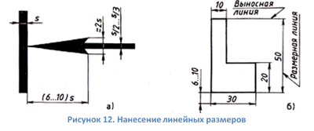
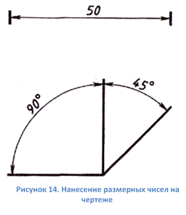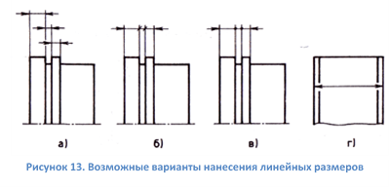
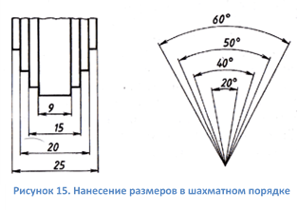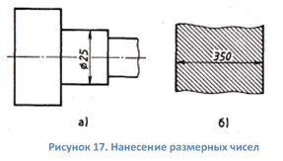
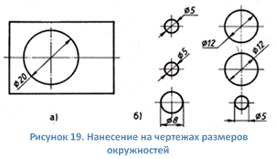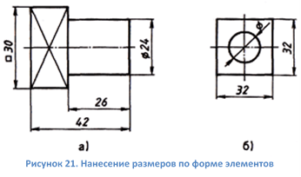

Самостоятельная работа
на тему: «Нанесение размеров на чертежах»
Цель: Сформировать умения нанесения размеров на чертежах.
Задание: Выполнить чертеж с простановкой размеров и обозначений согласно ЕСКД (в тетради)
Ход работы:
1.По образцу выполнить вспомогательные горизонтальные и вертикальные осевые линии.
2.Выполнить по заданным размерам чертеж окружностей, углов, дуг, деталей
3. Нанести размерные линии и размерные стрелки.
4. Нанести размерные числа согласно ЕСКД

